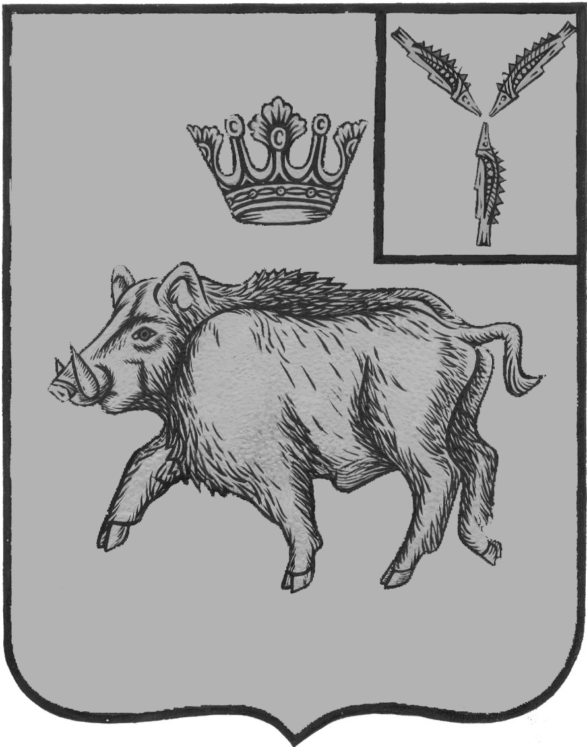
АДМИНИСТРАЦИЯ ЦАРЕВЩИНСКОГО МУНИЦИПАЛЬНОГО ОБРАЗОВАНИЯ
БАЛТАЙСКОГО МУНИЦИПАЛЬНОГО РАЙОНА
САРАТОВСКОЙ ОБЛАСТИ

ПОСТАНОВЛЕНИЕ
от 11.04.2025 № 14

с. Царевщина

О внесении изменений в постановление
администрации Царевщинского муниципального
образования от 11.11.2024 № 57 «Об утверждении
муниципальной программы «Комплексное
благоустройство территории Царевщинского
муниципального образования на 2025 год»

В соответствии с Федеральным законом от 06.10.2003 № 131-ФЗ «Об общих принципах организации местного самоуправления в Российской Федерации», постановлением администрации Царевщинского муниципального образования от 21.07.2014 № 46 «Об утверждении Положения о порядке принятия решений о разработке муниципальных программ Царевщинского муниципального образования Балтайского муниципального района», руководствуясь Уставом Царевщинского муниципального образования,
ПОСТАНОВЛЯЮ:

1. Внести в постановление администрации Царевщинского муниципального
образования от 11.11.2024 № 57 «Об утверждении муниципальной программы «Комплексное благоустройство территории Царевщинского муниципального
образования на 2025 год» следующие изменения:
1.1. приложение к постановлению администрации Царевщинского муниципального образования изложить в новой редакции согласно приложению.
2. Настоящее постановление вступает в силу с момента его подписания и подлежит обнародованию.
3. Контроль за исполнением настоящего постановления оставляю за собой.

Глава Царевщинского
муниципального образования А.В.Петров

Приложение к постановлению администрации Царевщинского муниципального образования
от 11.04.2025 № 14

Муниципальная программа
«Комплексное благоустройство
территории Царевщинского муниципального
образования на 2025 год»

с. Царевщина
2025г.

1.Содержание проблемы и обоснование необходимости ее
решения программными методами

Благоустройство территорий муниципального образования – одна из актуальных проблем современного градостроительства. Оно решает задачи создания благоприятной жизненной среды с обеспечением комфортных условий для всех видов деятельности населения. Благоустройство территорий муниципального образования включает ряд мероприятий по улучшению санитарно-гигиенических условий жилой застройки, устройству, реконструкции и техническому обслуживанию уличного освещения на территории поселения, оздоровлению среды при помощи озеленения, а также по оснащению необходимым оборудованием и средствами санитарной очистки.
Привлечение населения к решению вопросов местного значения по организации благоустройства и озеленения, сбора и вывоза бытовых отходов, создания условий для массового отдыха жителей поселения позволит поднять интерес к своей малой родине, к ее обустройству и развитию.

Паспорт
муниципальной программы
«Комплексное благоустройство
территории Царевщинского муниципального
образования на 2025 год»

Наименование муниципальной программы | Муниципальная программа «Комплексное благоустройство территории Царевщинского муниципального образования на 2025 год»  (далее - Программа)
Ответственный исполнитель муниципальной программы | Администрация Царевщинского муниципального образования
Основание для разработки Программы | Федеральный закон №131-ФЗ от 6 октября 2003 года «Об общих принципах организации местного самоуправления в Российской Федерации», соответствующие законы Саратовской области о порядке решения вопросов местного самоуправления
Цели муниципальной программы | Организация выполнения и осуществления мероприятий по благоустройству территории Царевщинского муниципального образования, улучшению санитарно-гигиенических условий жилой застройки, оздоровлению среды сельских поселений при помощи озеленения, а также по оснащению необходимым оборудованием и средствами санитарной очистки
Задачи муниципальной программы | Создание здоровых и благоприятных условий жизни населения Царевщинского муниципальных образований Балтайского муниципального района
Ожидаемые результаты выполнения муниципальной программы
Сроки и этапы реализации муниципальной программы | 2025 год
Объем финансового обеспечения муниципальной программы | Затраты на реализацию Программы составят всего 100,0 тыс. рублей
бюджет муниципального образования | 100,0 тыс. рублей
Целевые показатели муниципальной программы | Сохранение и оздоровление среды, окружающей человека в поселении, формирование условий, благотворно влияющих на психофизическое состояние человека.

Мероприятия муниципальной программы

№ п/п | Наименование мероприятия | Исполнитель | Срок реализации | Целевой показатель | Источник финансирования | Объем финансирования (тыс.руб.)
1 | Буртовка и уплотнение ТБО | администрация Царевщинского муниципального образования | 2025г | формирование условий, благотворно влияющих на психофизическое состояние человека. | бюджет Царевщинского муниципального образования | 20,0
2 | Благоустройство и санитарная очистка населенных пунктов муниципального образования  (обкос травы, уборка мусора, экспертиза смет) | администрация Царевщинского муниципального образования | 2025г | формирование условий, благотворно влияющих на психофизическое состояние человека | бюджет Царевщинского муниципального образования | 80,0

Сумма выделяемых средств в течении года уточняется в соответствии с изменениями в бюджет поселения.
Вопросы обеспечения материальными ресурсами, необходимыми для выполнения Программы, решаются самостоятельно исполнителями соответствующих мероприятий.

